**MENTAL HEALTH DISORDER**

**OF INDONESIA AND INDIA**

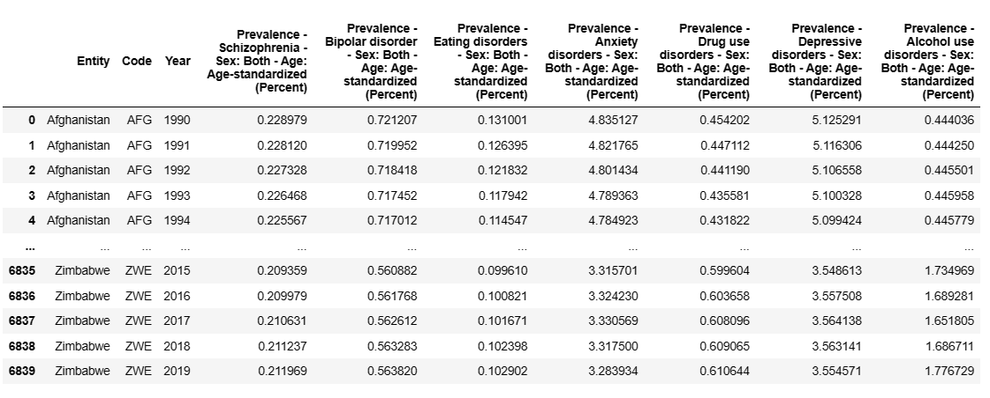

Dataset mengenai tren mental health disorder di seluruh dunia berisikan tentang riwayat kasus kesehatan mental yang terjadi di seluruh dunia pada tahun 1990 hingga tahun 2019. Pada dataset tersebut, mental health terbagi menjadi 7 jenis gangguan kesehatan mental pada manusia, diantaranya yaitu (1) skizrofenia atau gangguan mental pada manusia ketika pengidapnya mengalami halusinasi, delusi, kekacauan dalam berpiki dan perubahan sikap, (2) bipolar atau gangguan mental pada manusia yang umumnya mempengaruhi mood atau suasana hati secara drastis, (3) eating disorder atau gangguan mental pada manusia dengan perilaku makan yang tidak normal sehingga dapat memberikan dampak negative pada kesehatan, emosi dan kemampuan untuk berkerja sehari – hari, (4) anxiety disorder atau gangguan mental pada manusia yang menyebabkan rasa cemas dan takut berlebih, (5) drug use disorder atau gangguan mental yang diakibatkan oleh konsumsi narkoba atau zat – zat terlarang lainnya secara berlebihan sehingga mengalami ketergantungan, (6) depressive disorder atau gangguan mental pada manusia yang membuat penderitanya merasa sedih dan putus asa atau kehilangan minat hidup berkepanjangan dan (7) alcohol use disorder atau gangguan mental pada manusia ketika penderintanya mengalami ketergantungan akan alcohol dan sulit untuk mengendalikan konsumsinya.

Pada hari berikutnya, saya akan melakukan eksplorasi data, melakukan berbagai analisis terhadap dataset tentang tren mental health disorder yang akan difokuskan pada negara Indonesia dengan India, membuat analisis secara utuh dan membuat dashboard untuk memudahkan dalam mendapatkan informasi.

Sumber data : *Mental Health Dataset*. diakses pada tanggal 28 Desember 2022 melalui laman Kaggle.com